# 育人在心，情暖到寝

# ——我校开展2024年春季宿舍安全大排查

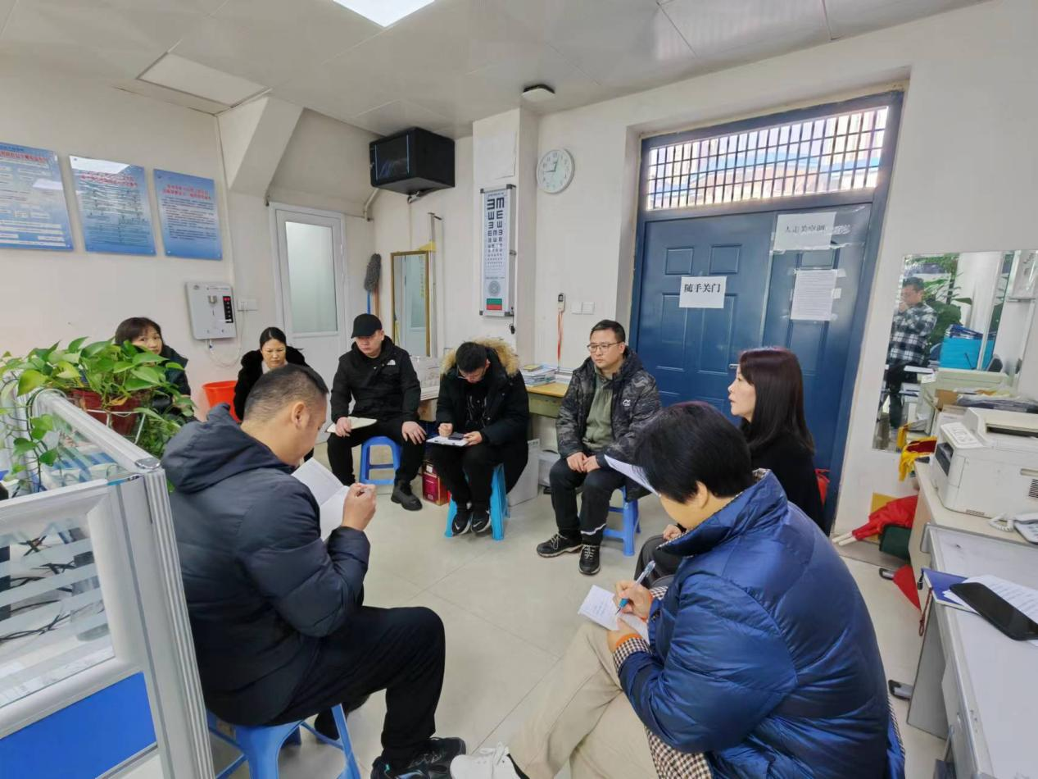

政教处主任张丽君组织开展宿舍、教室安全大排查

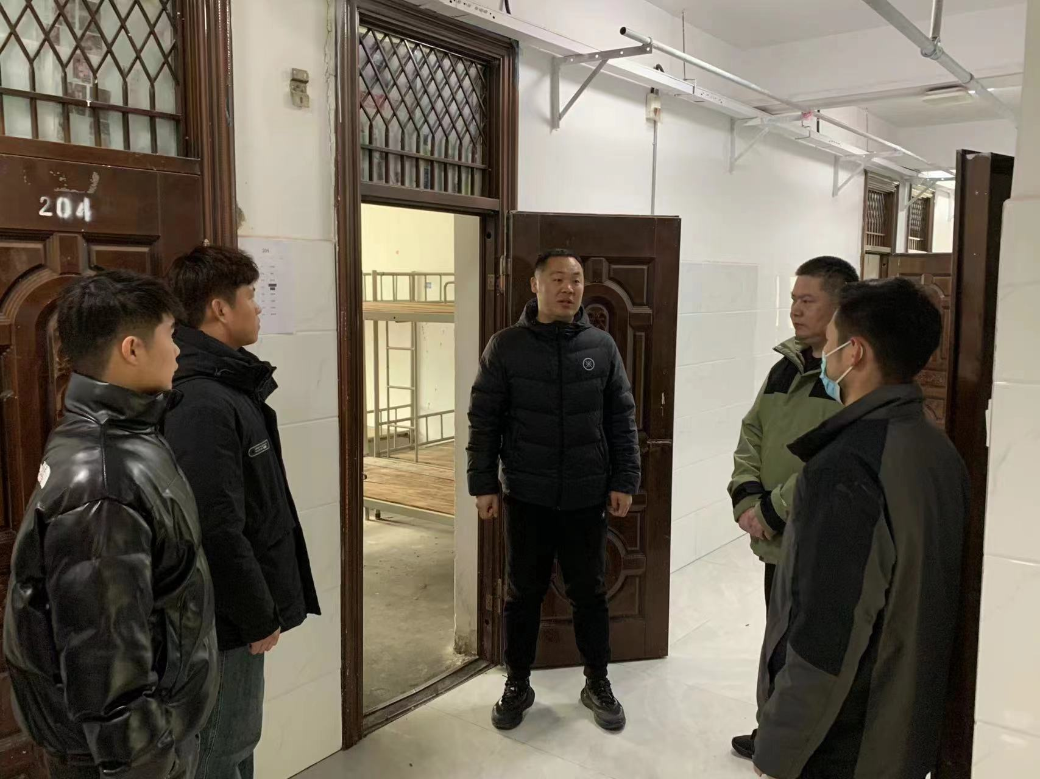

排查宿舍楼安全隐患

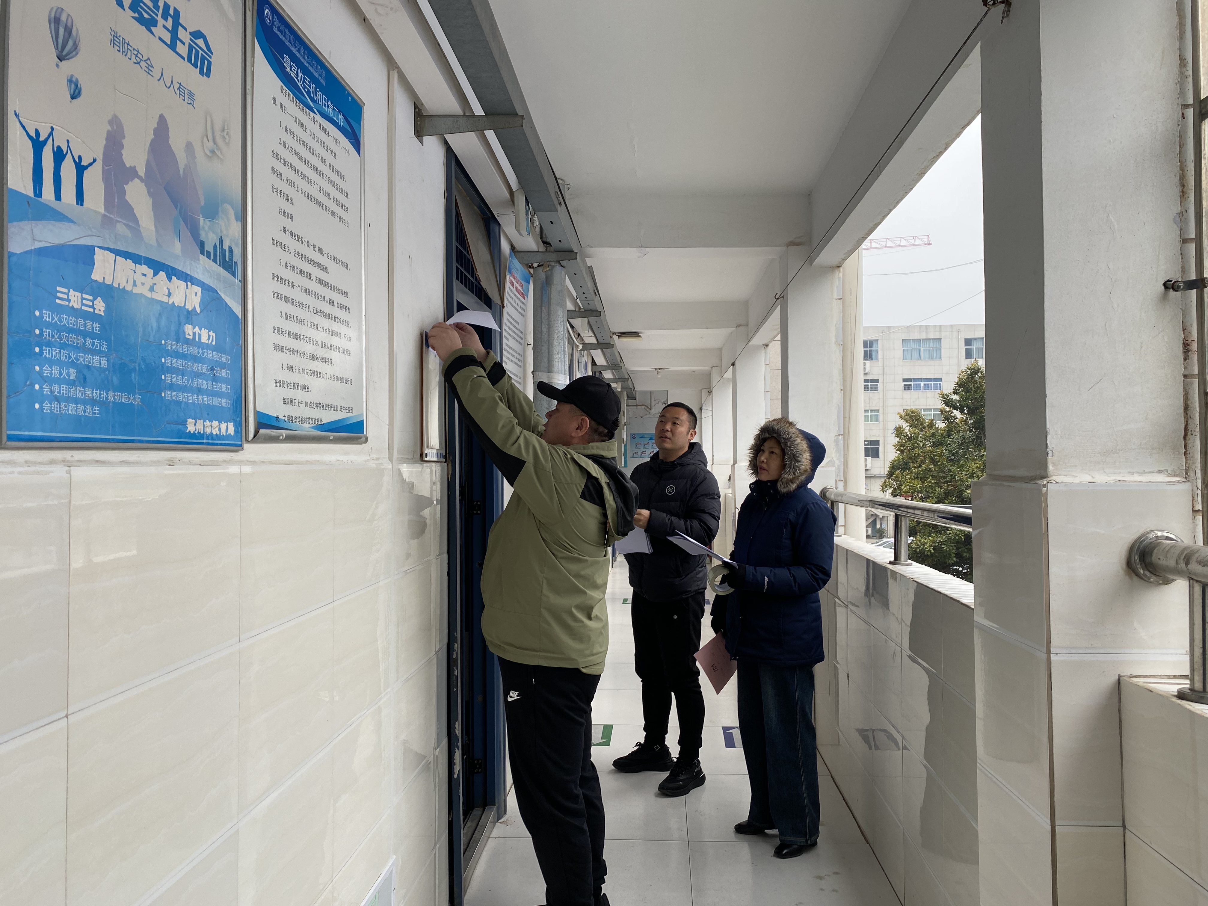

张贴住宿名单

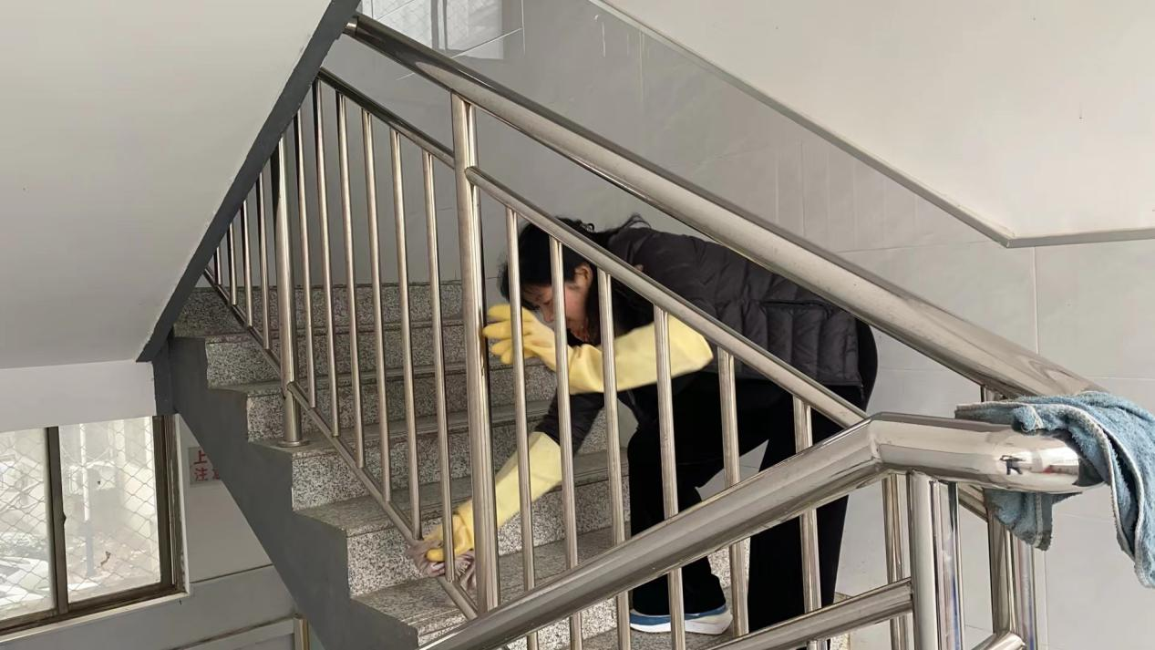

打扫宿舍楼卫生

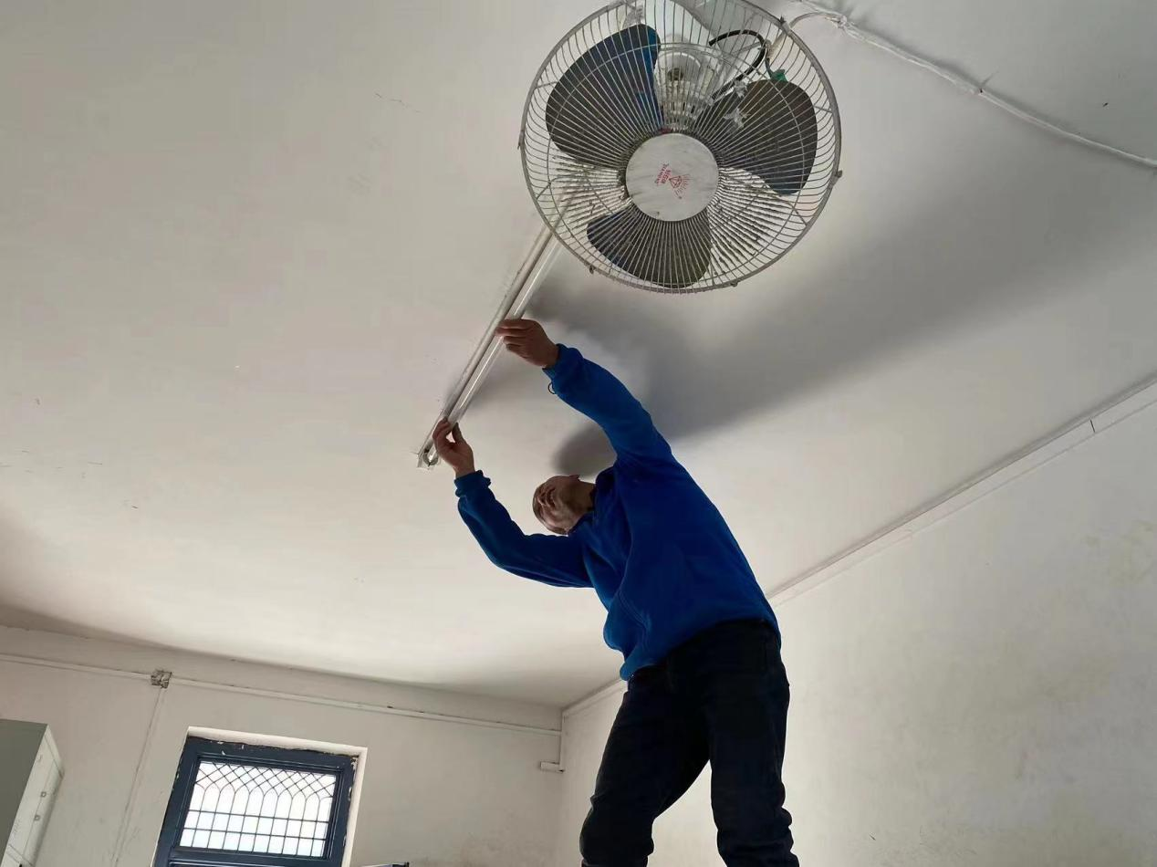

对排查出的问题进行整改

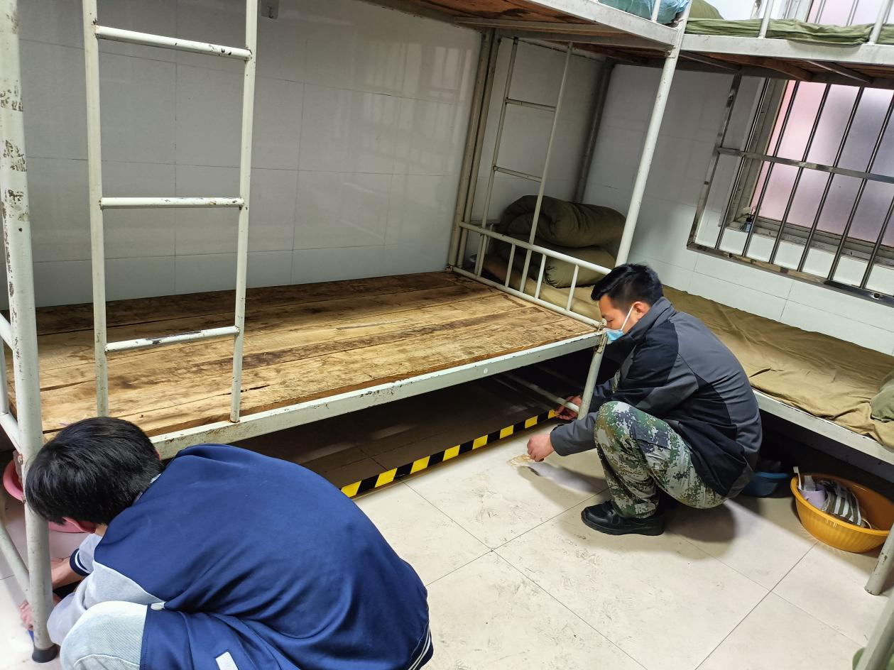

教官指导学生合理摆放物品

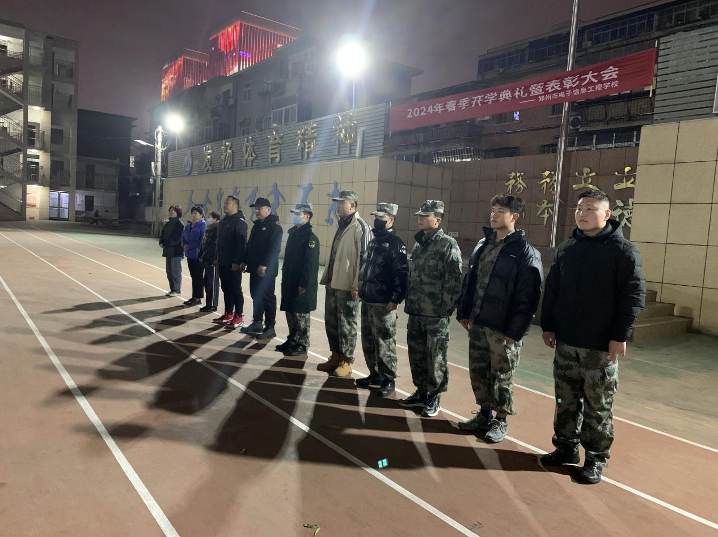

政教处组织进行宿舍违禁物品大检查

岁始辰龙，万象启新。为了确保校园安全，营造平安和谐的校园环境，顺利迎接全体师生返校，保障开学工作有序进行，本着“安全第一，防范未然”的理念。2月28日上午，在副校长高勤华、政教处主任张丽君的组织下，全体政教处老师开展了宿舍、教室安全大排查工作。

2月28日政教处张念、贾志伟、黄小燕及宿管老师一起对我校1、2、3号宿舍楼、平房院及工厂楼宿舍进行了清扫和排查，重点排查楼消防设施、饮水设备、用电设施等，对排查过程中发现的问题进行登记、汇报，针对问题及时进行整改。

2月29日政教处老师对我校宿舍楼每一间宿舍的床板、床架、电灯、空调、电扇进行仔细检查，对发现的问题进行登记，并及时进行修理，确保学生返校后住宿安全。将8人间宿舍名单调整进行张贴，方便学生有序入住，为学生春季返校奠定了良好基础。

此次开学前的安全排查工作，充分体现了学校领导对安全工作的重视，并始终将坚持安全排查工作常态化开展。通过安全排查，进一步筑牢校园安全防线，为迎接全体师生顺利、平安归来提供了有力保障。

学生返校后为确保宿舍安全，政教处张念、贾志伟老师组织宿管老师及全体宿管干部在3月4晚上开展了宿舍违禁物品大检查，重点检查学生返校后是否将易燃易爆物品带入宿舍、宿舍内物品摆放是否得当、是否存在大功率电器、是否有管制刀具等。

安全工作，警钟常鸣。通过此次的春季安全大检查活动，校内各种安全隐患被及时消除，为师生营造了一个安全和谐的开学校园环境，为学校的安全管理工作打下了坚实的基础。